TRƯỜNG ĐẠI HỌC CÔNG NGHỆ ĐÔNG Á
KHOA CÔNG NGHỆ THÔNG TIN

BÀI TẬP LỚN
HỌC PHẦN: CÔNG NGHỆ PHẦN MỀM
CHỦ ĐỀ 01 : TÊN CHỦ ĐỀ: ỨNG DỤNG WEBSITE,
WEB-APPLICATION
MÃ ĐỀ TÀI: 49
TÊN ĐỀ TÀI: PHÂN TÍCH, ĐẶC TẢ, THIẾT KẾ VÀ PHÁT TRIỂN WEBSITE CỬA HÀNG KINH DOANH RƯỢU
LỚP TÍN CHỈ: CNPM.03.K14.02.LT.C04.1_LT
Giảng viên hướng dẫn: Phạm Thị Loan
Danh sách sinh viên thực hiện: Nhóm 03
TT | Mã sinh viên | Sinh viên thực hiện | Lớp hành chính
1 | 20230519 | Nguyễn Bảo Long | DCCNTT.14.2
2 | 20230879 | Lò Đức Công | DCCNTT.14.2
3 | 20230828 | Nguyễn Hoàng Anh | DCCNTT.14.2
Bắc Ninh – 2026

MỤC LỤC
MỤC LỤC 2
DANH MỤC BẢNG BIỂU 4
DANH MỤC HÌNH ẢNH 6
LỜI MỞ ĐẦU 8
CHƯƠNG 1: TỔNG QUAN, KHẢO SÁT VÀ XÁC ĐỊNH YÊU CẦU 10
1.1 Giới thiệu đề tài 10
1.1.1 Mục tiêu: 10
1.1.2 Đối tượng 11
1.1.3 Phạm vi nghiên cứu 11
1.1.4 Ý nghĩa thực tiễn 11
1.1.5 Công việc dự kiến, công nghệ sử dụng 12
1.2 Các tiêu chuẩn áp dụng kỹ thuật 13
CHƯƠNG 2: PHÂN TÍCH HỆ THỐNG 15
2.1 Chức năng và phi chức năng của hệ thống 15
2.1.1 Yêu cầu chức năng 15
2.1.2 Yêu cầu phi chức năng 17
2.1.3 Ràng buộc 19
2.2 Biểu đồ phân cấp chức năng 20
2.5 Biểu đồ phân rã,đặc tả, biểu đồ hoạt động 22
2.6 Biểu đồ lớp, biểu đồ trạng thái 42
2.6.1: Biểu đồ lớp 43
2.6.2 Biểu đồ trạng thái 43
2.7 Biểu đồ tuần tự 45
CHƯƠNG 3: THIẾT KẾ HỆ THỐNG 50
3.1 Kiến trúc hệ thống 50
3.1.1 Tổng quan kiến trúc hệ thống 50
3.1.2 Mô hình kiến trúc 3-Tier 51
3.2 Thiết kế giao diện 52
3.2.1. Thiết kế giao diện Admin 52
3.2.2 Thiết kế giao diện Người dùng 53
3.3 Thiết kế cơ sở dữ liệu 55
CHƯƠNG 4: TỔ CHỨC THỰC THI VÀ ĐẢM BẢO CHẤT LƯỢNG 61
4.1 Lập kế hoạch quản lý dự án, chiến lược cài đặt, bảo trì, nâng cấp 61
4.1.1:Lập kế hoạch quản lý dự án 61
4.1.2: Chiếc lược cài đặt 61
4.1.3:Bảo trì 61
4.1.4:Nâng cấp 62
4.2 Mô tả module + môi trường lập trình, kế hoạch kiểm thử phần mềm 62
4.2.1:Mô tả module 62
4.2.2:Môi trường lập trình 62
4.2.3:Kế hoạch kiểm thử phần mềm 63
4.2.4. Kiểm thử chức năng phần mềm 64
KẾT LUẬN 65
1. Những nội dung đã đạt được 65
2. Hạn chế 70
3. Hướng phát triển 71
DANH MỤC TÀI LIỆU THAM KHẢO 72

DANH MỤC BẢNG BIỂU
Bảng 1.2. Các tiêu chuẩn áp dụng kỹ thuật 13
Bảng 2.1.1- a Các Usecase chức năng của nhóm khách hàng 15
Bảng 2.1.1 - b Các Usecase chức năng của nhóm quản trị viên (Admin) 16
Bảng 2.1.2 Các yêu cầu phi chức năng 17
Bảng 2.5 - 1. Đặc tả UC1.3. Phân quyền 23
Bảng 2.5 - 2. Đặc tả UC6.1. Thống kê doanh thu theo ngày/ tháng/ năm 27
Bảng 2.5 - 3. Đặc tả UC6.2. Thống kê sản phẩm bán chạy 30
Bảng 2.5 - 4. Đặc tả UC6.4. Thống kê lợi nhuận 33
Bảng 2.5 - 5. Đặc tả UC7.3. Quản lý địa chỉ 36
Bảng 2.5 - 6. Đặc tả UC7.4. Đổi mật khẩu 39
Bảng 3.3 – b.1. Bảng TàiKhoan 55
Bảng 3.3 – b.2. Bảng KhachHang 56
Bảng 3.3 – b.3. Bảng Admin 56
Bảng 3.3 – b.4. Bảng DanhMuc 56
Bảng 3.3 – b.5. Bảng thuonghieu 56
Bảng 3.3 – b.6. Bảng XuatXu 57
Bảng 3.3 – b.7. Bảng SanPham 57
Bảng 3.3 – b.8. Bảng AnhSanPham 58
Bảng 3.3 – b.9. Bảng GioHang 58
Bảng 3.3 – b.10. Bảng GioHangChiTiet 58
Bảng 3.3 – b.11. Bảng TrangThaiDonHang 58
Bảng 3.3 – b.12. Bảng DonHang 59
Bảng 3.3 – b.13. Bảng ChiTietDonHang 59
Bảng 3.3 – b.14. Bảng ThanhToan 59
Bảng 3.3 – b.15. Bảng DiaChi 60
Bảng 3.3 – b.16. Bảng BaiViet 60
Bảng 4.2.4 – 1. Module Đăng nhập 64
Bảng 4.2.4 – 2. Module Thêm Sản phẩm 64
Bảng 4.2.4 – 3. Module Giỏ hàng 64

DANH MỤC HÌNH ẢNH
Hình 2.2. Biểu đồ phân cấp chức năng 20
Hình 2.3.1: Biểu đồ luồng dữ liệu mức 1 (DFD Level 1) 21
Hình 2.3.2: Biểu đồ luồng dữ liệu mức ngữ cảnh (DFD Level 0 – Context Diagram 21
Hình 2.4: Biểu đồ tổng quát 22
Hình 2.5 - 1: Biểu đồ phân rã quản lý tài khoản 23
Hình 2.5 - 2: Biểu đồ hoạt động phân quyền 26
Hình 2.5 - 3: Biểu đồ phân rã thống kê báo cáo 27
Hình 2.5 - 4: Biểu đồ hoạt động thống kê doanh thu theo ngày/tháng/năm 30
Hình 2.5 - 5: Biểu đồ hoạt động thống kê sản phẩm bán chạy 33
Hình 2.5 - 6: Biểu đồ hoạt động thống kê lợi nhuận 36
Hình 2.5 - 7: Biểu đồ hoạt động thêm địa chỉ 39
Hình 2.5 - 8: Biểu đồ hoạt động đổi mật khẩu 42
Hình 2.6.1 - 1: Biểu đồ lớp 43
Hình 2.6.2 - 1: Trạng thái đơn hàng 44
Hình 2.6.2 - 2: Trạng thái khuyến mãi 45
Hình 2.7-1: Biểu đồ tuần tự tìm kiếm danh mục 45
Hình 2.7-2: Biểu đồ tuần tự quản lý địa chỉ 46
Hình 2.7-3: Biểu đồ tuần tự đổi mật khẩu 47
Hình2.7-4 : Biểu đồ tuần tự thêm sản phẩm vào giỏ hàng 48
Hình 2.7-5: Biểu đồ tuần tự cập nhật số lượng sản phẩm 49
HÌnh 3.1.1 Sơ đồ mô tả kiến trúc hệ thống 51
Hình 3.2.1 - 1 Thiết kế giao diện quản lý đơn hàng 53
Hình 3.2.1 - 2 Thiết kế giao diện thống kê báo cáo 53
Hình 3.2.2 - 1 Thiết kế giao diện giỏ hàng 54
HÌnh 3.2.2 - 2 Thiết kế giao diện thanh toán 55
Hình 3.3 – a. Sơ đồ thực thể cơ sở dữ liệu 55
Hình test 1. Giao diện danh sách sản phẩm. 65
Hình test 2. Thêm sản phẩm mới 65
Hình test 3. Hiện thị dữ liệu mới them dưới bảng 66
Hình test 4. Sản phẩm mới thêm trong Cơ sở dữ liệu 66
Hình test 5. Giao diện sửa sản phẩm 67
Hình test 6. Thông tin mới sửa sẽ hiện ở dưới bảng 67
Hình test 7. Hiện thị dữ liệu mới sửa trong Cơ sở dữ liệu 68
Hình test 8. Chức năng xóa sản phẩm 68
Hình test 9. Sản phẩm đã xóa trong bảng 69
Hình test 10. Sản phẩm đã mất trong cơ sở dữ liệu 69
Hình test 11. Thanh tìm kiếm sản phẩm 70

LỜI MỞ ĐẦU

Trong bối cảnh cuộc cách mạng công nghiệp 4.0 đang diễn ra mạnh mẽ, thương mại điện tử đã trở thành một xu thế tất yếu, thay đổi căn bản cách thức vận hành của hầu hết các ngành kinh tế. Không nằm ngoài quỹ đạo đó, ngành kinh doanh đồ uống có cồn, đặc biệt là rượu – một sản phẩm mang đậm bản sắc văn hóa, nghệ thuật và thói quen tiêu dùng đặc thù – đang dần chuyển mình mạnh mẽ từ mô hình truyền thống sang nền tảng trực tuyến. Việc xây dựng và phát triển một website kinh doanh rượu không chỉ đơn thuần là tạo ra một kênh bán hàng, mà còn là chiến lược tiếp cận khách hàng hiện đại, tối ưu hóa trải nghiệm mua sắm và xây dựng thương hiệu bền vững trong thị trường đầy tiềm năng nhưng cũng không kém phần cạnh tranh.
Tuy nhiên, khác với các mặt hàng tiêu dùng thông thường, kinh doanh rượu online đặt ra những thách thức riêng: vấn đề pháp lý liên quan đến giấy phép bán lẻ, độ tuổi người mua, quy trình vận chuyển và bảo quản đặc biệt, cũng như yêu cầu về mặt trải nghiệm – vì rượu là sản phẩm “cảm quan” mà khách hàng thường muốn thấy, ngửi và nếm trước khi quyết định. Chính vì vậy, một website kinh doanh rượu chuyên nghiệp không thể chỉ dừng lại ở giao diện đẹp hay giỏ hàng tiện lợi, mà cần tích hợp các yếu tố: mô tả sản phẩm chi tiết (vùng miền, giống nho, nhà sản xuất, phân loại), đánh giá của chuyên gia, gợi ý kết hợp món ăn, chính sách giao hàng cam kết chất lượng, và đặc biệt là cơ chế xác minh độ tuổi nghiêm ngặt.
Đề tài “Xây dựng website kinh doanh rượu” được lựa chọn nhằm giải quyết bài toán kép: vừa khai thác hiệu quả cơ hội từ thị trường thương mại điện tử đang bùng nổ, vừa đáp ứng các đặc thù khắt khe của dòng sản phẩm rượu. Qua việc phân tích, thiết kế và phát triển hệ thống, đề tài hướng đến mục tiêu tạo ra một không gian mua sắm trực tuyến an toàn, tin cậy, giàu trải nghiệm, đồng thời cung cấp cho chủ doanh nghiệp bộ công cụ quản lý hiện đại – từ kho hàng, đơn hàng, khách hàng đến các chiến dịch marketing. Nếu thành công, mô hình này có thể nhân rộng không chỉ cho rượu vang, bia thủ công hay spirit cao cấp, mà còn là bài học cho các ngành hàng đặc thù khác.
Với những lý do trên, đề tài mang ý nghĩa cả về lý luận và thực tiễn, hứa hẹn đóng góp một giải pháp hữu ích cho cộng đồng doanh nghiệp vừa và nhỏ trong lĩnh vực đồ uống nói riêng và bán lẻ trực tuyến nói chung.

CHƯƠNG 1: TỔNG QUAN, KHẢO SÁT VÀ XÁC ĐỊNH YÊU CẦU

1.1 Giới thiệu đề tài

1.1.1 Mục tiêu:
- Nội dung cụ thể: Tên đề tài: Phân tích, đặc tả, thiết kế và phát triển website cửa hàng kinh doanh rượu
- Bối cảnh ứng dụng: Ngành bán lẻ rượu (vang, bia, rượu mạnh) đang chuyển dịch mạnh mẽ lên nền tảng trực tuyến. Nhiều cửa hàng truyền thống gặp khó khăn trong việc quản lý kho, đơn hàng và tiếp cận khách hàng trẻ. Một website được phân tích, thiết kế bài bản sẽ giúp giải quyết các vấn đề đó một cách có hệ thống
- Bài toán cần giải quyết (mô tả chi tiết): Hệ thống cần được phân tích, đặc tả, thiết kế (CSDL, giao diện, kiến trúc) và phát triển để đáp ứng các yêu cầu sau:
- Dành cho khách hàng:
+ Xem danh sách sản phẩm rượu (với các thuộc tính: loại, xuất xứ, nồng độ, năm sản xuất, giá).
+ Tìm kiếm, lọc theo nhiều tiêu chí.
+ Thêm vào giỏ hàng, đặt hàng, thanh toán (COD hoặc chuyển khoản).
+ Đăng ký/đăng nhập, xem lịch sử mua hàng.
- Yêu cầu đặc thù: Xác minh độ tuổi ≥ 18 trước khi cho phép mua; hiển thị cảnh báo "Uống có trách nhiệm".
- Dành cho quản trị viên:
+ Quản lý sản phẩm (CRUD), danh mục, tồn kho.
+ Xử lý đơn hàng (xác nhận, cập nhật trạng thái, hủy).
+ Quản lý khách hàng, thống kê doanh thu cơ bản.
- Yêu cầu kỹ thuật từ tên đề tài:
+ Phải có tài liệu phân tích (sơ đồ use case, đặc tả chức năng).
+ Phải có đặc tả yêu cầu (functional/non-functional).
+ Phải có thiết kế (ERD, sơ đồ lớp, kiến trúc tổng thể, thiết kế giao diện).
+ Phát triển thành website hoạt động (frontend + backend + admin)

1.1.2 Đối tượng
- Đối tượng sử dụng trực tiếp:
+ Khách hàng (người mua rượu): Cá nhân từ 18 tuổi trở lên, có nhu cầu mua rượu để tiêu dùng, làm quà tặng, tổ chức sự kiện.
+ Quản trị viên / nhân viên cửa hàng: Người quản lý website, cập nhật sản phẩm, xử lý đơn hàng.

1.1.3 Phạm vi nghiên cứu
- Về nội dung nghiên cứu (theo đúng tên đề tài):
+ Phân tích: Khảo sát nhu cầu, xác định tác nhân, vẽ sơ đồ use case, viết đặc tả use case (đặc biệt các use case đặc thù: xem rượu theo vùng miền, kiểm tra tuổi khi đặt hàng).
+ Đặc tả yêu cầu: Liệt kê chi tiết chức năng (FURPS+). Phi chức năng: hiệu năng, bảo mật (xác thực, phân quyền), tính sẵn sàng.
+ Thiết kế: Thiết kế cơ sở dữ liệu (ERD, chuẩn hóa 3NF), thiết kế kiến trúc (MVC), thiết kế giao diện (wireframe/mockup), thiết kế lớp (class diagram).
+ Phát triển: Xây dựng website hoàn chỉnh với các module: người dùng, sản phẩm, giỏ hàng, đơn hàng, quản trị.
- Giới hạn:
+ Không tích hợp thanh toán qua thẻ tín dụng quốc tế, không xây dựng ứng dụng mobile.
+ Dữ liệu sản phẩm giới hạn (khoảng 30 sản phẩm mẫu).
+ Chưa triển khai lên hosting công cộng (chạy localhost hoặc máy chủ nội bộ)

1.1.4 Ý nghĩa thực tiễn
- Về mặt học thuật:
+ Minh họa đầy đủ quy trình xây dựng một hệ thống thương mại điện tử từ phân tích → đặc tả → thiết kế → phát triển.
+ Là tài liệu tham khảo cho các đồ án cùng lĩnh vực (kinh doanh mặt hàng có điều kiện).
- Về mặt thực tiễn kinh doanh:
+ Các cửa hàng rượu nhỏ lẻ có thể áp dụng mô hình này để số hóa kênh bán hàng, tăng doanh thu, giảm chi phí thuê mặt bằng.
+ Khách hàng mua sắm tiện lợi, được cảnh báo đầy đủ về trách nhiệm khi sử dụng rượu bia.
- Về mặt kỹ thuật đối với nhóm phát triển:
+ Rèn luyện kỹ năng toàn diện: phân tích nghiệp vụ, thiết kế CSDL, lập trình web, kiểm thử và viết tài liệu.

1.1.5 Công việc dự kiến, công nghệ sử dụng
- Công việc dự kiến (theo tiến trình phân tích - thiết kế - phát triển):
+ Giai đoạn 1 – Phân tích: Khảo sát, vẽ sơ đồ use case, đặc tả yêu cầu (chức năng & phi chức năng).
+ Giai đoạn 2 – Thiết kế: Thiết kế CSDL (ERD), thiết kế kiến trúc tổng thể (MVC), thiết kế giao diện (Figma hoặc wireframe), thiết kế lớp (class diagram).
+ Giai đoạn 3 – Phát triển: Xây dựng frontend (HTML/CSS/JS), backend (logic nghiệp vụ, kết nối CSDL), trang quản trị.
+ Giai đoạn 4 – Tích hợp & kiểm thử: Viết test case, kiểm thử đơn vị/tích hợp, sửa lỗi.
+ Giai đoạn 5 – Viết tài liệu & bảo vệ: Tài liệu phân tích, thiết kế, hướng dẫn cài đặt, hướng dẫn sử dụng.
- Công nghệ sử dụng:
+ Backend: PHP thuần (hoặc Laravel) – dễ minh họa mô hình MVC, hoặc Python/Django.
+ Frontend: HTML5, CSS3, JavaScript, Bootstrap 5 (responsive).
+ CSDL: MySQL (dùng phpMyAdmin hoặc Workbench).
+ Môi trường phát triển: Visual Studio Code, Git, XAMPP (nếu dùng PHP) hoặc Django built-in server.
+ Công cụ hỗ trợ phân tích & thiết kế: Draw.io (sơ đồ use case, lớp, ERD), Figma (mockup), MySQL Workbench (ERD).

1.2 Các tiêu chuẩn áp dụng kỹ thuật
Bảng 1.2. Các tiêu chuẩn áp dụng kỹ thuật
Lĩnh vực | Tiêu chuẩn / Quy tắc | Mô tả chi tiết áp dụng cho đề tài
Phân tích & đặc tả | UML 2.x | Sử dụng sơ đồ use case, sơ đồ hoạt động, sơ đồ lớp để phân tích. Đặc tả use case theo mẫu (ID, tác nhân, điều kiện tiên quyết, luồng sự kiện chính/phụ).
Thiết kế CSDL | Chuẩn 3NF | Các bảng liên quan đến đề tài.
Thiết kế giao diện | Responsive WebDesign | Tương thích với desktop, tablet, mobile. Sử dụng Bootstrap 5. Đặc biệt:
 |  | form xác minh tuổi hiển thị rõ ràng trên mọi thiết bị.
Mã nguồn (backend) | PSR-1, PSR-12 (nếu dùng PHP) hoặc PEP8 (Python) | Đặt tên biến/hàm bằng tiếng Anh, có comment, tuân thủ MVC. Sử dụng Git với commit message chuẩn.
Bảo mật | OWASP Top 10 (cơ bản) | -Mã hóa mật khẩu (password_hash).  - Chống SQL injection (dùng PDO hoặc ORM).  - Chống XSS (htmlspecialchars).  - Xác minh tuổi bắt buộc trước khi thêm vào giỏ.  - Session timeout 30 phút.
Kiểm thử | Kiểm thử hộp đen + hộp trắng cơ bản | - Viết test case cho các use case chính (đăng ký, đặt hàng, kiểm tra tuổi).  - Kiểm thử tích hợp luồng: chọn sản phẩm → thêm giỏ → thanh toán → xác nhận.
Tài liệu | Theo mẫu đồ án của trường | Có đủ: tài liệu phân tích (sơ đồ, đặc tả), tài liệu thiết kế (ERD, class diagram), tài liệu hướng dẫn cài đặt và sử dụng.

CHƯƠNG 2: PHÂN TÍCH HỆ THỐNG

2.1 Chức năng và phi chức năng của hệ thống

2.1.1 Yêu cầu chức năng
a. Nhóm khách hàng
Bảng 2.1.1- a Các Usecase chức năng của nhóm khách hàng
Mã | Chức năng | Mô tả
UC01 | Đăng ký tài khoản | Khách hàng tạo tài khoản với email, số điện thoại, mật khẩu
UC02 | Đăng nhập | Đăng nhập bằng email/mật khẩu hoặc Google/Facebook
UC03 | Xem danh sách sản phẩm | Xem rượu theo danh mục (Vodka, Whisky, Wine, Champagne, Cognac, Beer,...)
UC04 | Tìm kiếm & lọc sản phẩm | Tìm theo tên, thương hiệu, nồng độ, khoảng giá, quốc gia
UC05 | Thanh toán | Thanh toán số sản phẩm bạn mua
UC06 | Quản lý giỏ hàng | Cập nhật số lượng, xóa sản phẩm khỏi giỏ
UC07 | Đặt hàng | Nhập thông tin giao hàng, chọn phương thức thanh toán, xác nhận đơn
UC08 | Xem lịch sử đơn hàng | Xem danh sách các đơn đã đặt, trạng thái đơn hàng
UC9 | Đánh giá & bình luận | Đánh giá sao, viết nhận xét cho sản phẩm đã mua
UC10 | Quản lý thông tin cá nhân | Cập nhật họ tên, địa chỉ, số điện thoại
UC11 | Yêu thích sản phẩm | Thêm sản phẩm vào danh sách yêu thích
UC23 | Địa chỉ | Thêm , sửa , xóa địa chỉ
b. Nhóm quản trị viên (Admin)
Bảng 2.1.1 - b Các Usecase chức năng của nhóm quản trị viên (Admin)
Mã | Chức năng | Mô tả
UC12 | Quản lý sản phẩm | Thêm, sửa, xóa, cập nhật tồn kho, giá, khuyến mãi
UC13 | Quản lý danh mục | Thêm, sửa, xóa danh mục rượu (theo loại, thương hiệu, quốc gia)
UC14 | Quản lý đơn hàng | Thêm, sửa, xóa danh mục rượu (theo loại, thương hiệu, quốc gia)
UC15 | Quản lý khách hàng | Xem danh sách khách hàng, khóa/mở khóa tài khoản
UC16 | Quản lý đánh giá | Duyệt, ẩn, xóa bình luận không phù hợp,phản hồi
UC17 | Quản lý khuyến mãi | Tạo mã giảm giá (%, số tiền), giới hạn số lần sử dụng
UC18 | Thống kê & báo cáo | Doanh thu theo ngày/tháng/năm, sản phẩm bán chạy, tồn kho
UC19 | Quản lý bài viết | Đăng tin tức, bài viết về rượu, hướng dẫn thưởng thức
UC20 | Quản lý vận chuyển | Cấu hình phí ship theo tỉnh/thành phố. Quản lý đơn vị vận chuyển (GHTK, GHN, Viettel Post...).
UC21 | Quản lý tài khoản | Thêm, sửa , xóa, tìm kiếm , phân quyền tài khoản.
UC22 | Quản lý địa chỉ | Xem danh sách địa chỉ khách hàng

2.1.2 Yêu cầu phi chức năng
Bảng 2.1.2 Các yêu cầu phi chức năng
Loại | Yêu cầu | Mô tả
Hiệu năng | -Thời gian tải trang  -Xử lý đồng thời  -Tìm kiếm | -Trang danh sách sản phẩm < 2 giây, chi tiết sản phẩm < 1.5 giây  -Hỗ trợ tối thiểu 500 người dùng đồng thời  -Kết quả tìm kiếm trả về < 1 giây với 10,000+ sản phẩm
Bảo mật | -Xác thực  -Phân quyền  -Bảo vệ dữ liệu  -Thanh toán | -Mật khẩu phải được mã hóa (bcrypt hoặc tương đương)  -Phân biệt rõ role: khách, thành viên, admin  -Chống SQL Injection, XSS, CSRF  -Tích hợp cổng thanh toán an toàn (VNPay, PayPal, MoMo)
Khả dụng | -Thời gian hoạt động  -Sao lưu | -Uptime ≥ 99.5%  -Sao lưu cơ sở dữ liệu tự động mỗi ngày
Tin cậy | Tính toàn vẹn dữ liệu | Đảm bảo không mất dữ liệu khi xảy ra lỗi hệ thống
Khả năng mở rộng | Hỗ trợ thêm module | Dễ dàng thêm cổng thanh toán mới, kho vận, chatbot
Tương thích | Trình duyệt | Hỗ trợ Chrome, Firefox, Safari, Edge (phiên bản mới nhất)
Giao diện người dùng | UX/UI | Giao diện sang trọng, phù hợp với sản phẩm rượu, dễ sử dụng

2.1.3 Ràng buộc
Bảng 2.1.3 Các ràng buộc
Loại | Ràng buộc | Mô tả
Công nghệ | Frontend | HTML5, CSS3, JavaScript (React.js hoặc Vue.js)
 | Backend | PHP (Laravel) hoặc Java (Spring Boot) hoặc Node.js
 | Database | PHP (Laravel) hoặc Java (Spring Boot) hoặc Node.js
Pháp lý | Giấy phép kinh doanh | Cửa hàng phải có giấy phép kinh doanh rượu
 | Xác thực tuổi | Phải có cơ chế xác nhận khách hàng đủ 18 tuổi
 | Chính sách bán hàng | Không bán rượu cho người dưới 18 tuổi
Nghiệp vụ | Quy trình đơn hàng | Đơn hàng chỉ được xác nhận sau khi kiểm tra tồn kho
 | Giao hàng | Chỉ giao hàng trong phạm vi cho phép (toàn quốc hoặc nội thành)
Thời gian | Phát triển | Hoàn thành trong vòng 4 tuần (1 tháng)
Ngân sách | Chi phí | Chi phí hosting, domain, bảo trì tối đa 5 triệu VNĐ/tháng
Nhân sự | Team | Một trưởng nhóm và 2 thành viên

2.2 Biểu đồ phân cấp chức năng
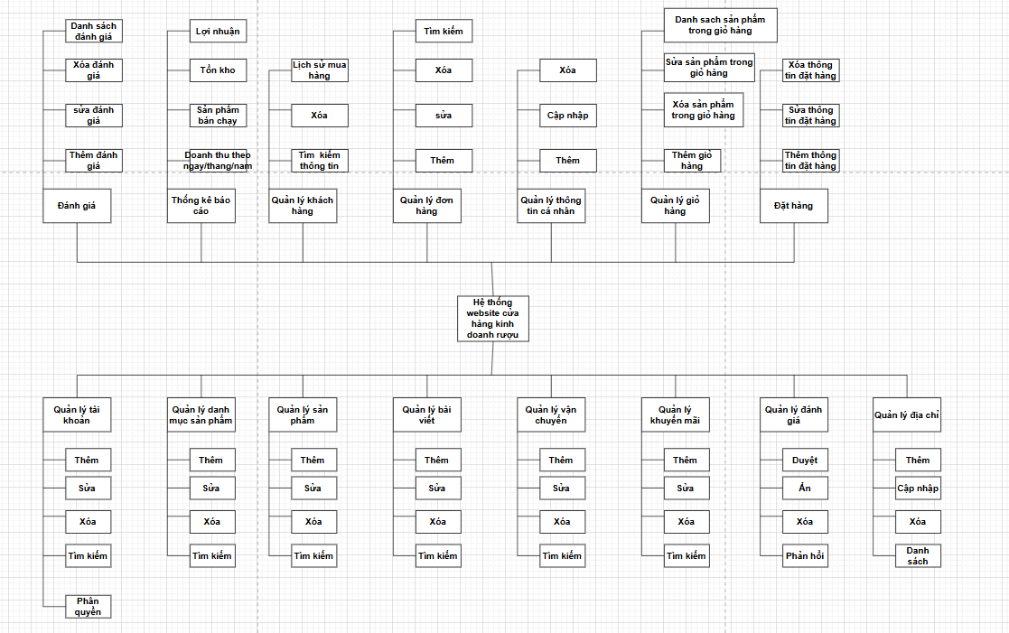
Hình 2.2. Biểu đồ phân cấp chức năng
2.3 Biểu đồ DFD mức khung cảnh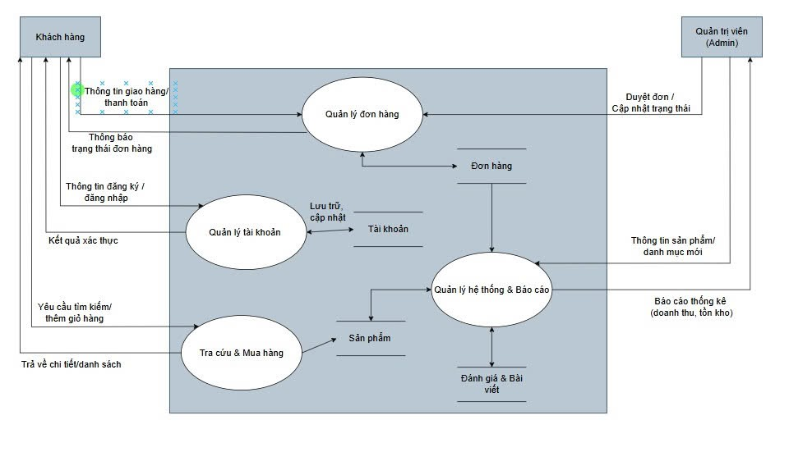
Hình 2.3.1: Biểu đồ luồng dữ liệu mức 1 (DFD Level 1)
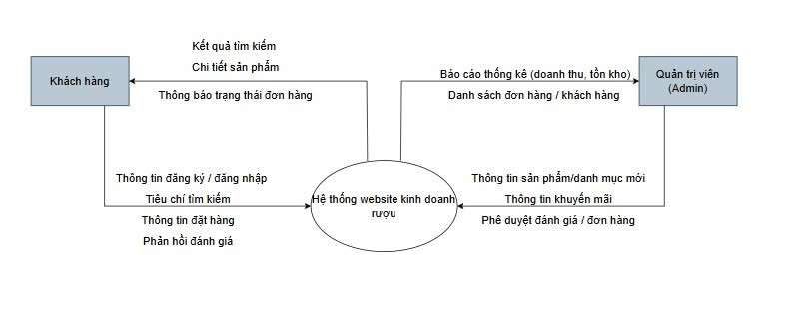
Hình 2.3.2: Biểu đồ luồng dữ liệu mức ngữ cảnh (DFD Level 0 – Context Diagram
2.4 Biểu đồ tổng quát, biểu đồ phân rã,đặc tả yêu cầu chức năng
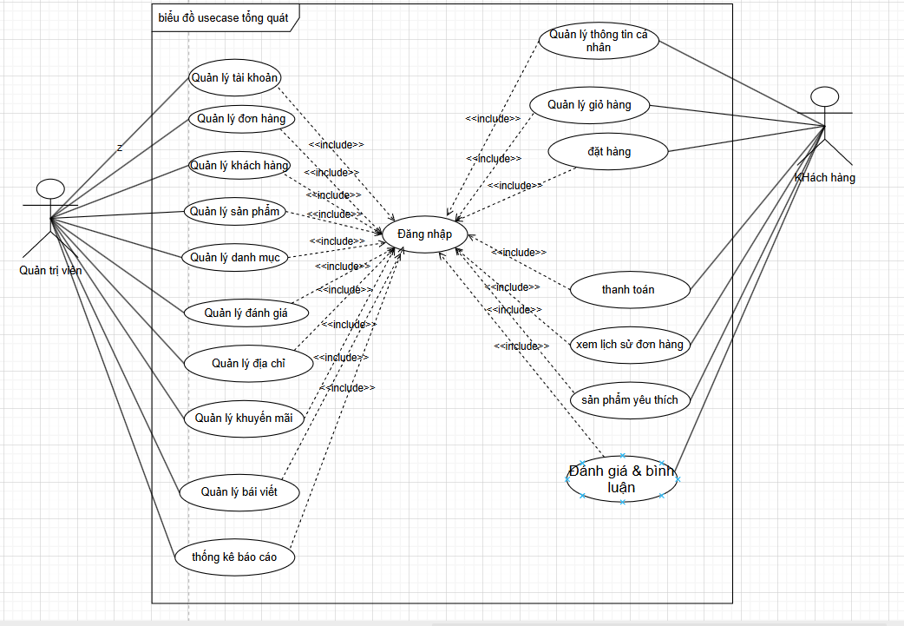
Hình 2.4: Biểu đồ tổng quát

2.5 Biểu đồ phân rã,đặc tả, biểu đồ hoạt động
UC1: Quản lý tài khoản
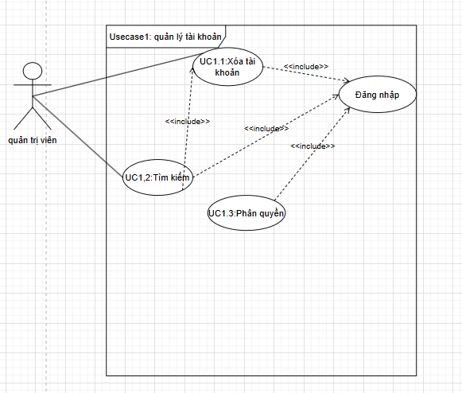
Hình 2.5 - 1: Biểu đồ phân rã quản lý tài khoản
UC1.3: Phân quyền
Bảng 2.5 - 1. Đặc tả UC1.3. Phân quyền
Mã số và tên của trường UC: | UC1.3: Phân quyền
Được tạo bởi: | Nguyễn Bảo Long | Ngày tạo: | 4/4/2026
Diễn viên chính: | Quản trị viên | Diễn viên phụ: | None
Kích hoạt: | Quản trị viên muốn thay đổi hoặc thiết lập quyền truy cập cho các tài khoản người dùng (nhân viên) trong hệ thống để đảm bảo an toàn và phân chia nhiệm vụ hợp lý.
Mô tả: | - Quản trị viên gán, thay đổi hoặc thu hồi quyền truy cập cho từng tài khoản; lưu và ghi log thay đổi.
Điều kiện tiên quyết: | - PRE–1: Quản trị viên đã đăng nhập vào hệ thống thành công  - PRE–2: Tài khoản nhân viên cần phân quyền đã tồn tại trong hệ thống.
Điều kiện hậu quả: | - POST–1: Quyền của tài khoản được cập nhật thành công.  - POST–2: Thông tin thay đổi quyền được lưu vào cơ sở dữ liệu.
Luồng bình thường: | 1. Phân quyền cho tài khoản:  B1. Quản trị viên đăng nhập vào hệ thống, chọn chức năng “Quản lý tài khoản” → “Phân quyền”.  B2. Hệ thống hiển thị danh sách các tài khoản hiện có.  B3. Quản trị viên chọn tài khoản cần phân quyền.  B4. Hệ thống hiển thị chi tiết quyền hiện tại của tài khoản.  B5. Quản trị viên chọn hoặc bỏ chọn các quyền được phép truy cập.  B6. Quản trị viên nhấn “Lưu thay đổi”.  B7. Hệ thống kiểm tra tính hợp lệ (E1, E2).  B8. Nếu hợp lệ, hệ thống cập nhật quyền trong cơ sở dữ liệu.  B9. Hệ thống hiển thị thông báo “Cập nhật quyền thành công”.
Luồng thay thế: | None
Ngoại lệ: | - E1: Lỗi kết nối cơ sở dữ liệu.  - E2: Tài khoản bị khóa.
Ưu tiên: | High
Quy tắc nghiệp vụ: | - BR1: Chỉ tài khoản có vai trò Quản trị viên mới có thể truy cập chức năng “Phân quyền”.  - BR2: Mỗi tài khoản phải có ít nhất một quyền hệ thống để đăng nhập hợp lệ.  - BR3: Mọi thay đổi quyền phải được ghi log với thời gian, người thực hiện và danh sách quyền cũ/mới.
Thông tin khác: | - Nhân viên không được phép truy cập vào chức năng Phân quyền.  - Dữ liệu phân quyền được cập nhật tức thì, có hiệu lực ngay sau khi lưu

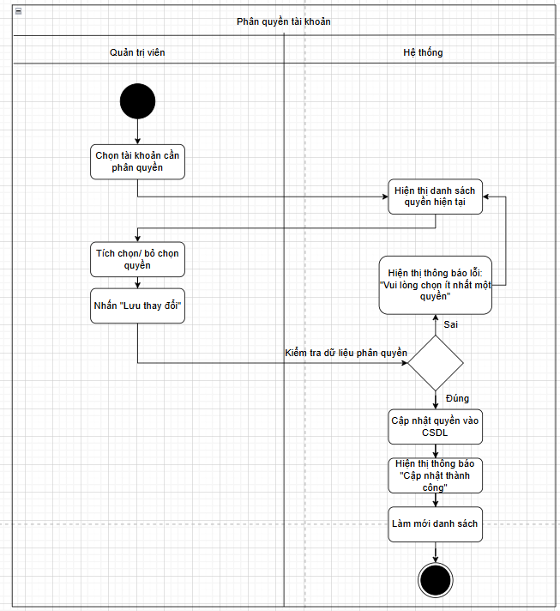
Hình 2.5 - 2: Biểu đồ hoạt động phân quyền
- Biểu đồ UC phân rã: Thống kê báo cáo
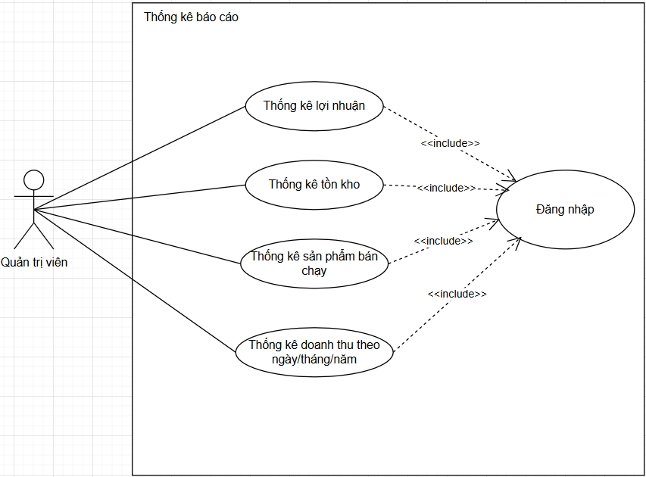
Hình 2.5 - 3: Biểu đồ phân rã thống kê báo cáo
- Đăc tả: Thống kê doanh thu theo ngày/tháng/năm
Bảng 2.5 - 2. Đặc tả UC6.1. Thống kê doanh thu theo ngày/ tháng/ năm
Mã số và tên của trường UC: | UC – 6.1: Thống kê doanh thu theo ngày/tháng/năm
Được tạo bởi: | Nguyễn Hoàng Anh | Ngày tạo: | 05/04/2026
Diễn viên chính: | Quản trị viên (Admin) | Diễn viên phụ: | None
Kích hoạt: | - Người dùng (Admin) chọn tab "Thống kê doanh thu" trên thanh menu quản lý.
Mô tả: | - Cho phép quản trị viên xem tổng doanh thu của cửa hàng rượu trong một khoảng thời gian cụ thể (chọn từ ngày đến ngày, hoặc theo tháng/năm).
Điều kiện tiên quyết: | - PRE–1: Quản trị viên đã đăng nhập thành công vào hệ thống quản trị.  - PRE–2: Có ít nhất một đơn hàng đã được giao dịch trong hệ thống.
Điều kiện hậu quả: | - Biểu đồ doanh thu và danh sách số liệu chi tiết được hiển thị trên màn hình.
Luồng bình thường: | -- Thống kê doanh thu --  B1. Quản trị viên truy cập vào màn hình "Thống kê báo cáo" và chọn tab "Doanh thu".  B2. Hệ thống hiển thị bộ lọc thời gian (Từ ngày - Đến ngày).  B3. Quản trị viên chọn mốc thời gian muốn thống kê và nhấn nút "Xem báo cáo".  B4. Hệ thống tính toán tổng tiền từ các đơn hàng hợp lệ trong khoảng thời gian đó.  B5. Hệ thống trả về kết quả dưới dạng biểu đồ cột/đường và một bảng thống kê chi tiết bên dưới.
Luồng thay thế: | None
Ngoại lệ: | - E1: Nếu "Từ ngày" lớn hơn "Đến ngày", hệ thống báo lỗi "Khoảng thời gian không hợp lệ" → Yêu cầu chọn lại.  - E2: Nếu không có đơn hàng nào trong khoảng thời gian này → Hệ thống hiển thị thông báo "Không có dữ liệu giao dịch trong khoảng thời gian đã chọn" và biểu đồ trống.
Ưu tiên: | High
Quy tắc nghiệp vụ: | - BR1: Chỉ tính doanh thu từ các đơn hàng có trạng thái là "Đã hoàn thành" hoặc "Đã thanh toán". Không tính đơn hàng "Đã hủy" hoặc "Đang xử lý".
Thông tin khác: | None

- Biểu đồ hoạt động: Thống kê doanh thu theo ngày/tháng/năm
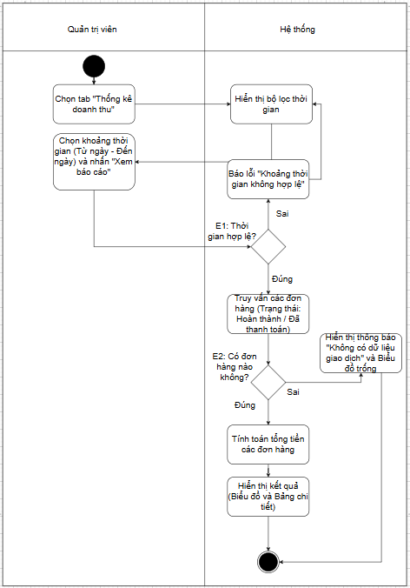
Hình 2.5 - 4: Biểu đồ hoạt động thống kê doanh thu theo ngày/tháng/năm
- Đặc tả: Thống kê sản phẩm bán chạy
Bảng 2.5 - 3. Đặc tả UC6.2. Thống kê sản phẩm bán chạy
Mã số và tên của trường UC: | UC – 6.2: Thống kê sản phẩm bán chạy
Được tạo bởi: | Nguyễn Hoàng Anh | Ngày tạo: | 05/04/2026
Diễn viên chính: | Quản trị viên (Admin) | Diễn viên phụ: | None
Kích hoạt: | - Người dùng (Admin) chọn tab "Sản phẩm bán chạy" trong khu vực thống kê.
Mô tả: | - Cho phép quản trị viên xem danh sách các loại rượu có số lượng bán ra nhiều nhất trong một khoảng thời gian tùy chọn.
Điều kiện tiên quyết: | - PRE–1: Quản trị viên đã đăng nhập thành công.  - PRE–2: Chức năng quản lý đơn hàng đang hoạt động bình thường.
Điều kiện hậu quả: | - Hiển thị danh sách top sản phẩm bán chạy nhất cùng với số lượng đã bán.
Luồng bình thường: | -- Thống kê sản phẩm bán chạy --  B1. Quản trị viên chọn màn hình "Sản phẩm bán chạy".  B2. Chọn khoảng thời gian (Ví dụ: Tháng này) và chọn số lượng muốn hiển thị (Top 10, Top 20).  B3. Quản trị viên nhấn nút "Lọc".  B4. Hệ thống truy vấn CSDL để đếm tổng số lượng bán ra của từng loại rượu trong các đơn hàng hoàn thành.  B5. Hệ thống hiển thị danh sách từ cao xuống thấp (Tên rượu, Phân loại, Số lượng bán).
Luồng thay thế: | None
Ngoại lệ: | - E1: Không có sản phẩm nào được bán ra trong thời gian chọn → Hiển thị thông báo "Chưa có dữ liệu bán hàng".
Ưu tiên: | Medium
Quy tắc nghiệp vụ: | - BR1: Sản phẩm phải được trích xuất từ các đơn hàng có trạng thái "Đã giao thành công".
Thông tin khác: | None
- Biểu đồ hoạt động: Thống kê sản phẩm bán chạy
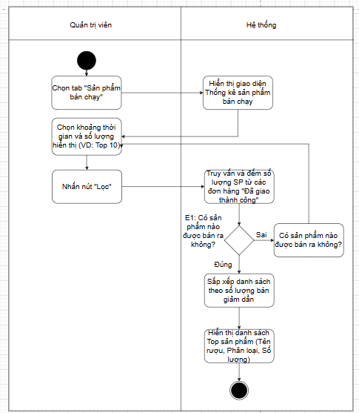
Hình 2.5 - 5: Biểu đồ hoạt động thống kê sản phẩm bán chạy
- Đặc tả: Thống kê lợi nhuận
Bảng 2.5 - 4. Đặc tả UC6.4. Thống kê lợi nhuận
Mã số và tên của trường UC: | UC – 6.4: Thống kê lợi nhuận
Được tạo bởi: | Nguyễn Hoàng Anh | Ngày tạo: | 05/04/2026
Diễn viên chính: | Quản trị viên (Admin) | Diễn viên phụ: | None
Kích hoạt: | - Quản trị viên truy cập mục "Báo cáo lợi nhuận" và chọn thời gian thống kê.
Mô tả: | - Cho phép xem lợi nhuận ròng của cửa hàng sau khi lấy doanh thu trừ đi giá vốn của sản phẩm bán ra.
Điều kiện tiên quyết: | - PRE–1: Đã đăng nhập với quyền Admin.  - PRE–2: Các sản phẩm rượu đều đã được thiết lập "Giá nhập" (Giá vốn) và "Giá bán" trong CSDL.
Điều kiện hậu quả: | - Màn hình hiển thị tổng lợi nhuận và chi tiết lợi nhuận theo từng mốc thời gian.
Luồng bình thường: | -- Xem lợi nhuận--  B1. Quản trị viên chọn mốc thời gian muốn xem lợi nhuận.  B2. Nhấn nút "Xem báo cáo".  B3. Hệ thống tính Tổng doanh thu trong kỳ.  B4. Hệ thống tính Tổng giá vốn của tất cả các chai rượu đã giao thành công trong kỳ.  B5. Tính Lợi nhuận = (Tổng doanh thu - Tổng chi phí khuyến mãi) - Tổng giá vốn.  B6. Hệ thống hiển thị con số Lợi nhuận ròng và bảng phân tích chi tiết.
Luồng thay thế: | None
Ngoại lệ: | - E1: Thiếu giá vốn của một số sản phẩm → Hệ thống hiển thị cảnh báo vàng "Một số sản phẩm chưa có giá vốn, lợi nhuận có thể không chính xác tuyệt đối".  - E2: Nếu không có đơn hàng nào trong khoảng thời gian này → Hệ thống hiển thị thông báo "Không có dữ liệu giao dịch trong khoảng thời gian đã chọn" và biểu đồ trống.
Ưu tiên: | High
Quy tắc nghiệp vụ: | - BR1: Lợi nhuận được tính dựa trên đơn hàng hoàn tất. Trừ đi cả các khoản mã giảm giá mà khách hàng đã áp dụng (nếu có).
Thông tin khác: | - Dữ liệu nhạy cảm, chỉ có quyền "Super Admin" hoặc "Chủ cửa hàng" mới có thể truy cập tab chức năng này.

- Biểu đồ hoạt động: Thống kê lợi nhuận
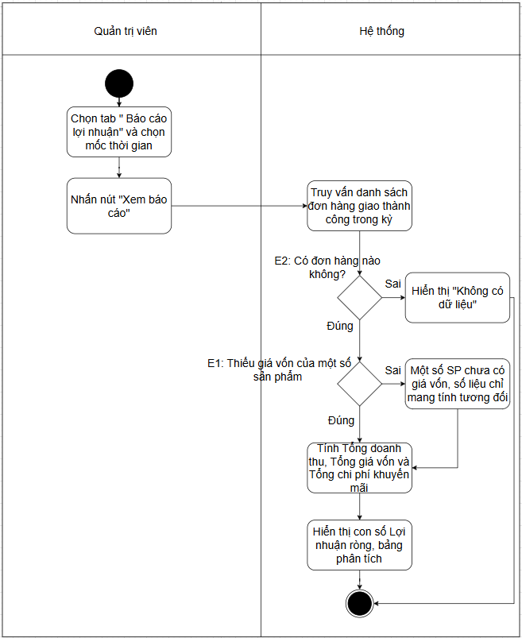
Hình 2.5 - 6: Biểu đồ hoạt động thống kê lợi nhuận

- Đặc tả: Quản lý địa chỉ
Bảng 2.5 - 5. Đặc tả UC7.3. Quản lý địa chỉ
Mã số và tên của trường UC: | UC – 7.3: Quản lý địa chỉ
Được tạo bởi: | Nguyễn Hoàng Anh | Ngày tạo: | 05/04/2026
Diễn viên chính: | Khách hàng | Diễn viên phụ: | None
Kích hoạt: | - Khách hàng chọn tab "Sổ địa chỉ"x hoặc nhấn "Quản lý địa chỉ".
Mô tả: | - Cho phép khách hàng thêm địa chỉ mới, sửa địa chỉ cũ hoặc xóa địa chỉ nhận hàng.
Điều kiện tiên quyết: | - PRE–1: Khách hàng đang ở trang "Xem thông tin cá nhân".
Điều kiện hậu quả: | - Danh sách địa chỉ của khách hàng trong bảng DIACHI được cập nhật.
Luồng bình thường: | -- Thêm địa chỉ mới--  B1. Khách hàng nhấn "Thêm địa chỉ mới".  B2. Hệ thống hiển thị form yêu cầu nhập: Tên người nhận, SĐT, Tỉnh/Thành, Quận/Huyện, Phường/Xã, Địa chỉ cụ thể.  B3. Khách hàng điền thông tin và nhấn "Lưu".  B4. Hệ thống kiểm tra và lưu vào CSDL.  B5. Hiển thị địa chỉ vừa thêm vào danh sách Sổ địa chỉ.
Luồng thay thế: | None
Ngoại lệ: | - E1: Khi thêm mới, để trống thông tin Tỉnh/Thành/Quận/Huyện → Báo lỗi yêu cầu chọn đầy đủ cấp hành chính.
Ưu tiên: | Medium
Quy tắc nghiệp vụ: | - BR1: Khách hàng được phép lưu tối đa 5 địa chỉ nhận hang  - BR2: Có một địa chỉ bắt buộc được set làm "Mặc định". Không được xóa địa chỉ Mặc định nếu chưa chọn địa chỉ khác thay thế.
Thông tin khác: | None

- Biểu đồ hoạt động: Quản lý địa chỉ
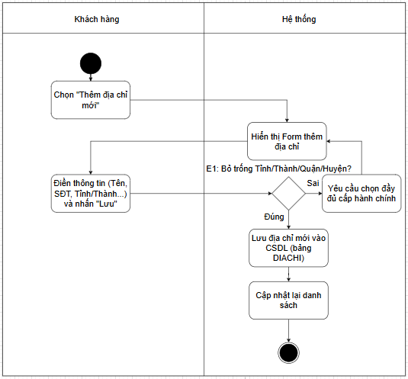
Hình 2.5 - 7: Biểu đồ hoạt động thêm địa chỉ
- Đặc tả: UC7.4 Đổi mật khẩu
Bảng 2.5 - 6. Đặc tả UC7.4. Đổi mật khẩu
Mã số và tên của trường UC: | UC – 7.4: Đổi mật khẩu
Được tạo bởi: | Nguyễn Hoàng Anh | Ngày tạo: | 05/04/2026
Diễn viên chính: | Khách hàng | Diễn viên phụ: | None
Kích hoạt: | - Khách hàng chọn tab "Đổi mật khẩu" trong khu vực quản lý tài khoản.
Mô tả: | - Cho phép khách hàng thay đổi mật khẩu đăng nhập vào hệ thống website cửa hàng rượu để tăng cường bảo mật.
Điều kiện tiên quyết: | - PRE–1: Khách hàng đang ở trang "Xem thông tin cá nhân".
Điều kiện hậu quả: | - Mật khẩu mới được mã hóa và cập nhật vào CSDL.
Luồng bình thường: | -- Đổi mật khẩu--  B1. Khách hàng nhấn chọn tính năng Đổi mật khẩu.  B2. Hệ thống hiển thị form với 3 trường: Mật khẩu hiện tại, Mật khẩu mới, Nhập lại mật khẩu mới.  B3. Khách hàng nhập liệu và nhấn "Cập nhật".  B4. Hệ thống kiểm tra tính khớp của mật khẩu cũ so với dữ liệu CSDL.  B5. Hệ thống mã hóa mật khẩu mới và lưu đè lên bản ghi cũ.  B6. Thông báo "Đổi mật khẩu thành công". (Có thể tự động đăng xuất và yêu cầu đăng nhập lại).
Luồng thay thế: | None
Ngoại lệ: | - E1: Mật khẩu hiện tại nhập sai → Báo lỗi "Mật khẩu hiện tại không chính xác".  - E2: Ô "Nhập lại mật khẩu mới" không khớp với ô "Mật khẩu mới" → Báo lỗi "Mật khẩu xác nhận không trùng khớp".  - E3: Mật khẩu mới trùng với mật khẩu hiện tại → Báo lỗi "Mật khẩu mới phải khác mật khẩu hiện tại".
Ưu tiên: | High
Quy tắc nghiệp vụ: | - BR1: Mật khẩu bắt buộc phải được mã hóa một chiều (ví dụ: dùng thuật toán bcrypt) trước khi lưu xuống Database.  - BR2: Mật khẩu mới phải có độ dài tối thiểu 8 ký tự.
Thông tin khác: | - Cần có nút hình "Con mắt" để khách hàng có thể tùy chọn ẩn/hiện mật khẩu khi đang nhập liệu nhằm tránh gõ nhầm.

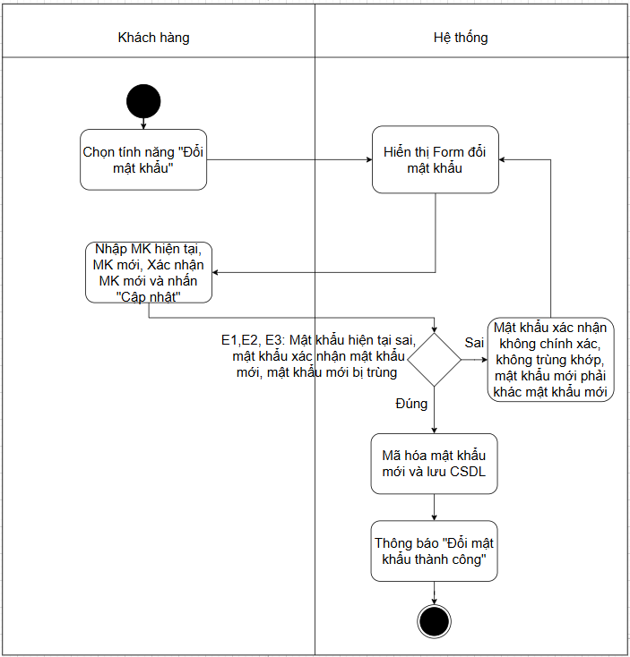
Hình 2.5 - 8: Biểu đồ hoạt động đổi mật khẩu

2.6 Biểu đồ lớp, biểu đồ trạng thái

2.6.1: Biểu đồ lớp
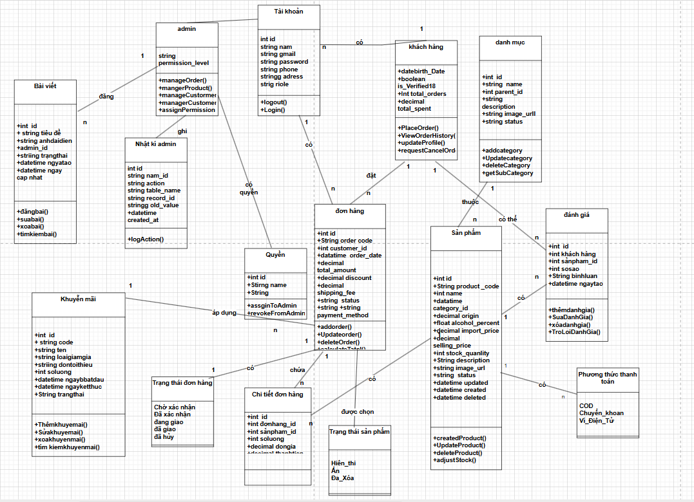
Hình 2.6.1 - 1: Biểu đồ lớp

2.6.2 Biểu đồ trạng thái
Trạng thái đơn hàng
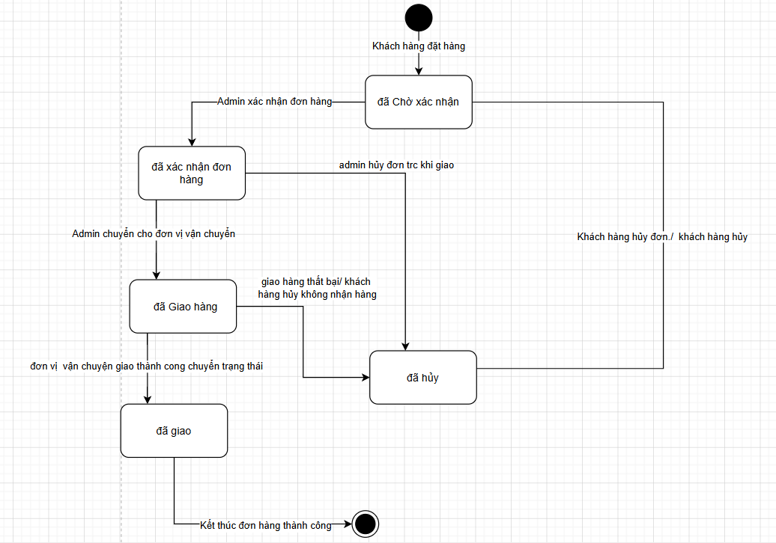
Hình 2.6.2 - 1: Trạng thái đơn hàng
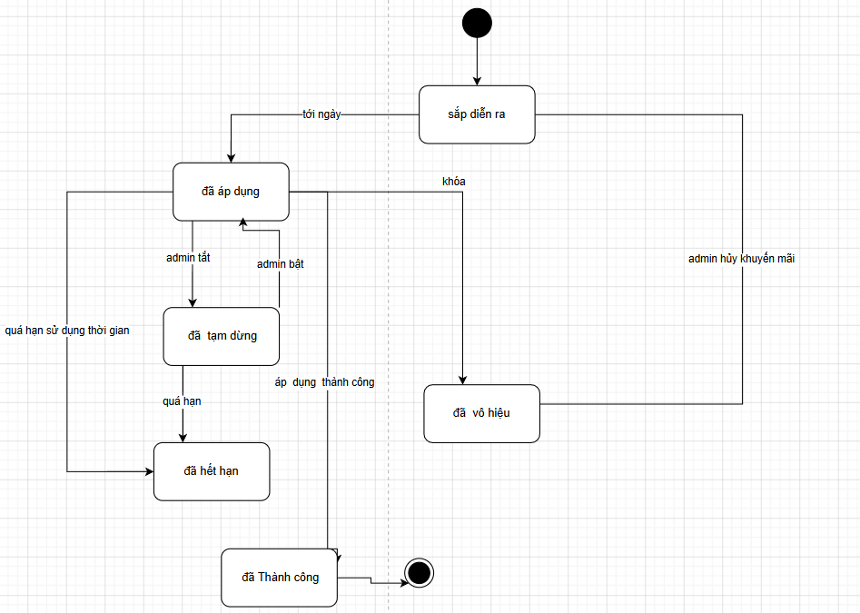
Hình 2.6.2 - 2: Trạng thái khuyến mãi

2.7 Biểu đồ tuần tự
- Quản lý danh mục
Biểu đồ tuần tự : tìm kiếm danh mục
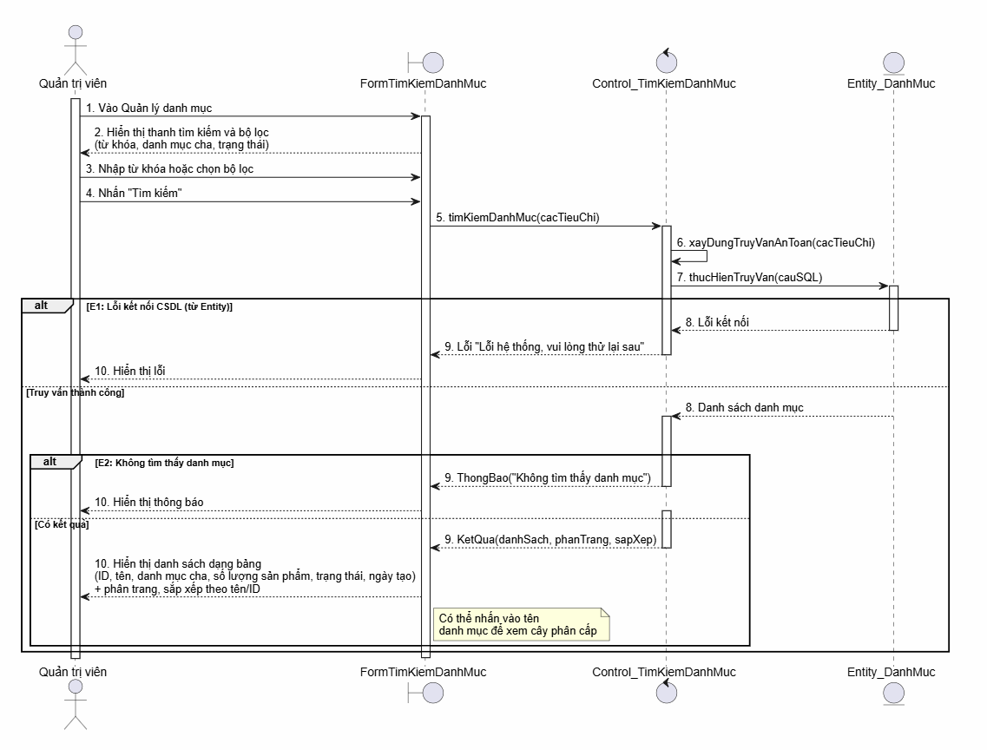
Hình 2.7-1: Biểu đồ tuần tự tìm kiếm danh mục
- Biểu đồ tuần tự: Quản lý địa chỉ
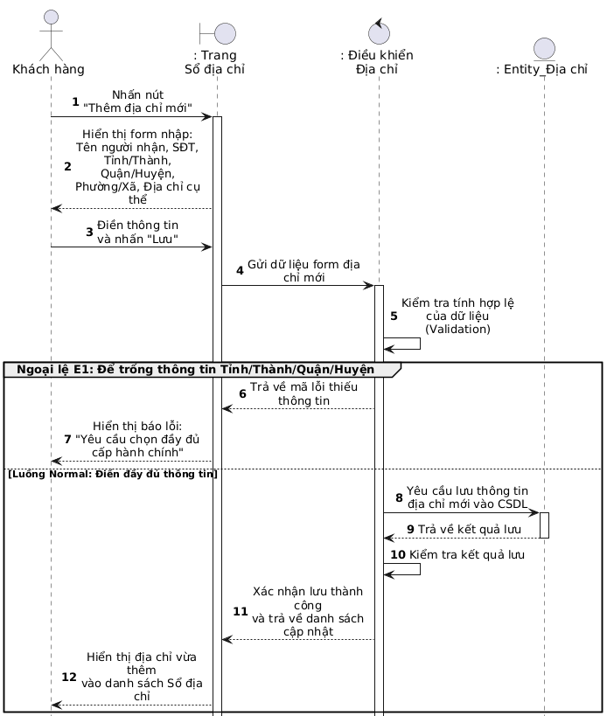
Hình 2.7-2: Biểu đồ tuần tự quản lý địa chỉ
- Biểu đồ tuần tự đổi mật khẩu
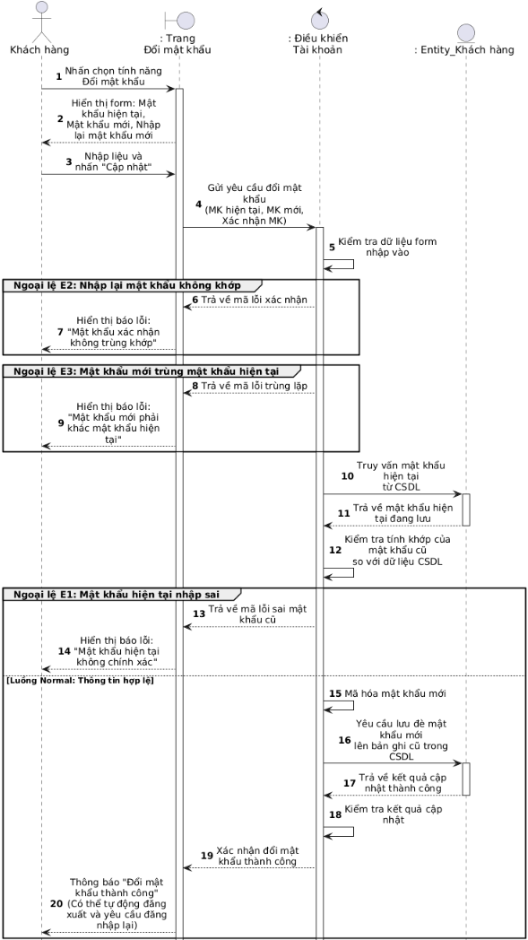
Hình 2.7-3: Biểu đồ tuần tự đổi mật khẩu
+ Biểu đồ tuần tự UC: Quản lý giỏ hàng
- Biểu đồ tuần tự thêm sản phẩm vào giỏ hang
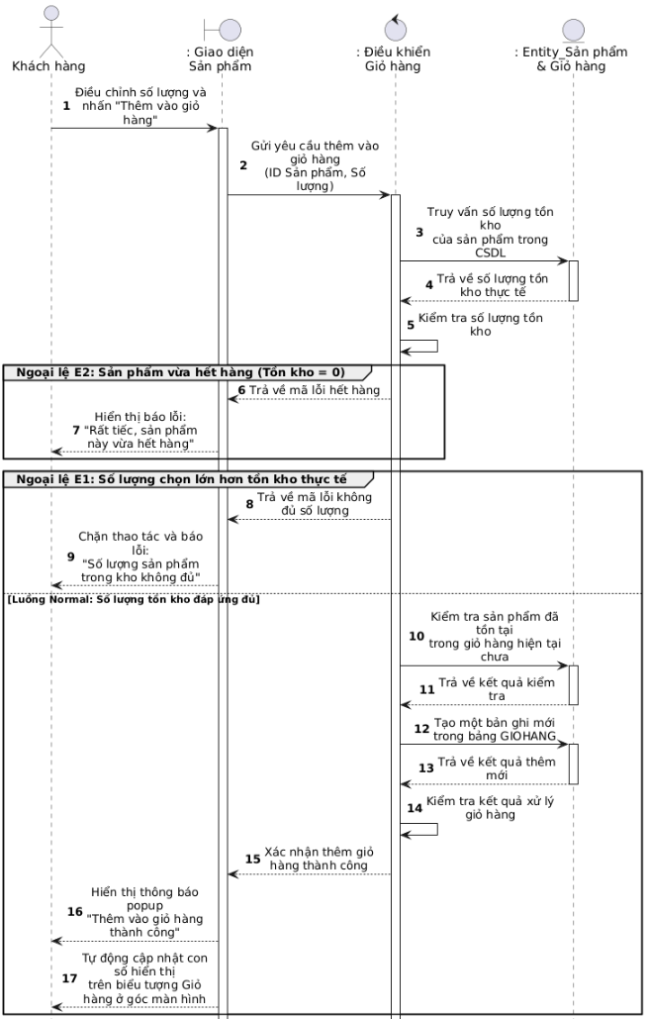
Hình2.7-4 : Biểu đồ tuần tự thêm sản phẩm vào giỏ hàng
- Biểu đồ tuần tự cập nhật số lượng sản phẩm
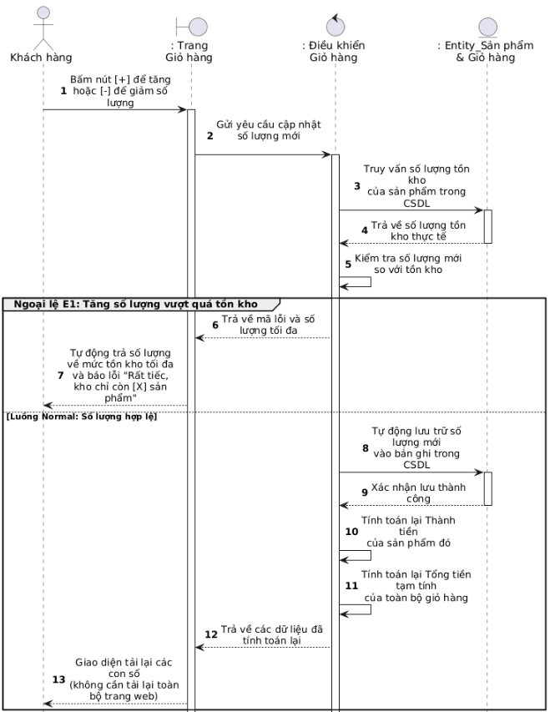
Hình 2.7-5: Biểu đồ tuần tự cập nhật số lượng sản phẩm

CHƯƠNG 3: THIẾT KẾ HỆ THỐNG

3.1 Kiến trúc hệ thống

3.1.1 Tổng quan kiến trúc hệ thống
- Hệ thống Website cửa hàng kinh doanh rượu được thiết kế theo mô hình Client – Server kết hợp với kiến trúc 3-Tier (3 lớp) nhằm đảm bảo tính mở rộng, bảo trì và bảo mật.
- Hệ thống gồm 3 thành phần chính: Client (Frontend): Giao diện người dùng chạy trên trình duyệt (Chrome, Edge,...)
+ Server (Backend): Xử lý logic nghiệp vụ, API
- Database (Cơ sở dữ liệu): Lưu trữ thông tin hệ thống
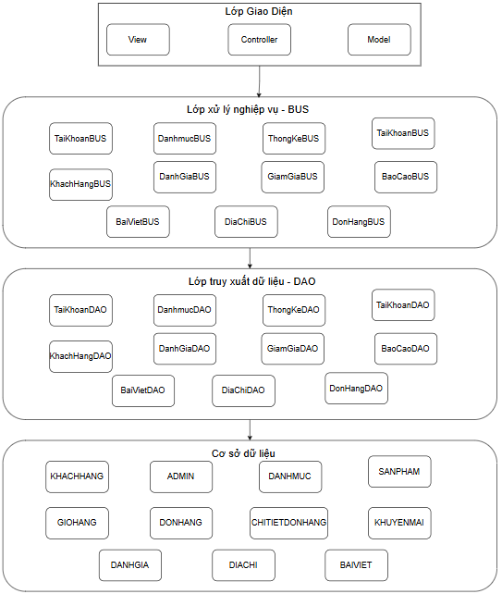
HÌnh 3.1.1 Sơ đồ mô tả kiến trúc hệ thống

3.1.2 Mô hình kiến trúc 3-Tier
Hệ thống được chia thành 3 lớp:
- Presentation Layer (Lớp giao diện): Hiển thị giao diện cho người dùng
+ Cho phép: Xem sản phẩm rượu, Tìm kiếm, lọc, Đăng ký / đăng nhập, Đặt hàng, Thanh toán, Xem trạng thái đơn hàng, Xem chi tiết sản phẩm
+ Công nghệ sử dụng: HTML, CSS, JavaScript (Có thể dùng ReactJS / VueJS nếu nâng cao)
- Business Logic Layer (Lớp xử lý nghiệp vụ)
+ Xử lý các chức năng chính: Quản lý sản phẩm, Quản lý người dùng, Xử lý đơn hàng, Tính toán khuyến mãi, Thanh toán, Quản lý tài khoản, Trả lời feedback của khách hàng, Quản lý đơn hàng
+ Kiểm tra dữ liệu đầu vào
+ Giao tiếp với database
+ Công nghệ: Python (Django / Flask) hoặc NodeJS / Java Spring
- Data Layer (Lớp dữ liệu):
+ Lưu trữ: Người dùng, Sản phẩm rượu, Đơn hàng, Đánh giá, Khuyến mãi, Tài khoản, Danh mục sản phẩm
+ Hệ quản trị: MySQL / SQL Server / PostgreSQL

3.2 Thiết kế giao diện

3.2.1. Thiết kế giao diện Admin
- Quản lý đơn hàng
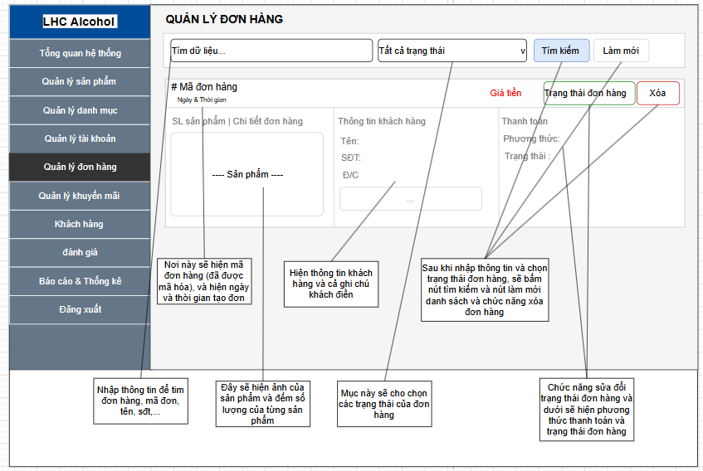
Hình 3.2.1 - 1 Thiết kế giao diện quản lý đơn hàng
- Thống kê báo cáo
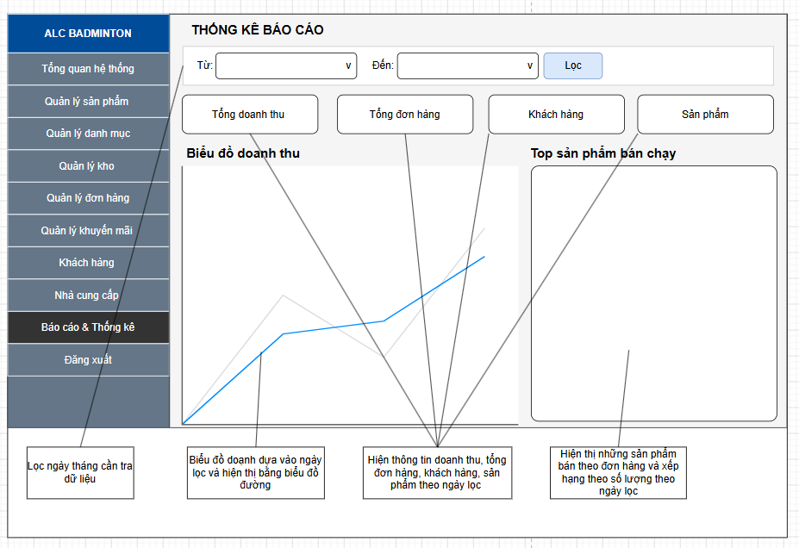
Hình 3.2.1 - 2 Thiết kế giao diện thống kê báo cáo

3.2.2 Thiết kế giao diện Người dùng
- Giỏ hàng
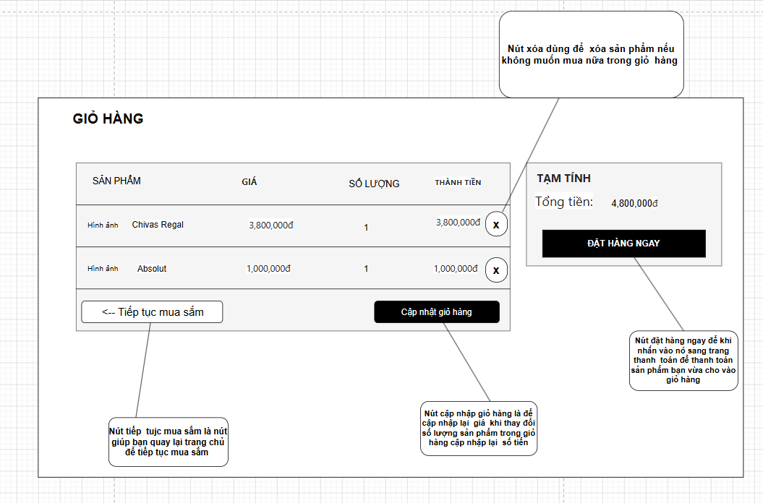
Hình 3.2.2 - 1 Thiết kế giao diện giỏ hàng
- Thanh toán
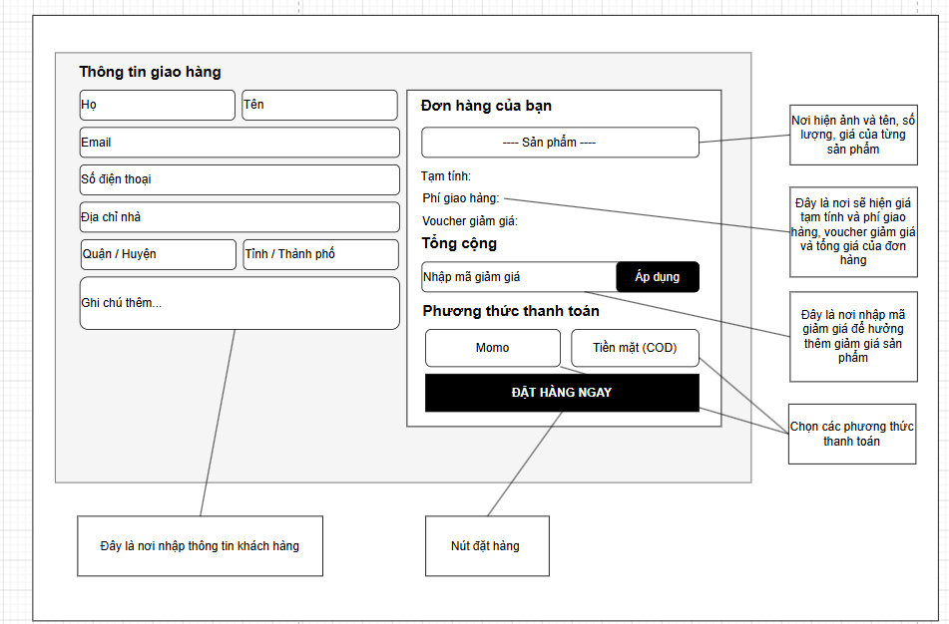
HÌnh 3.2.2 - 2 Thiết kế giao diện thanh toán

3.3 Thiết kế cơ sở dữ liệu
a. Thiết kế sơ đồ thực thể
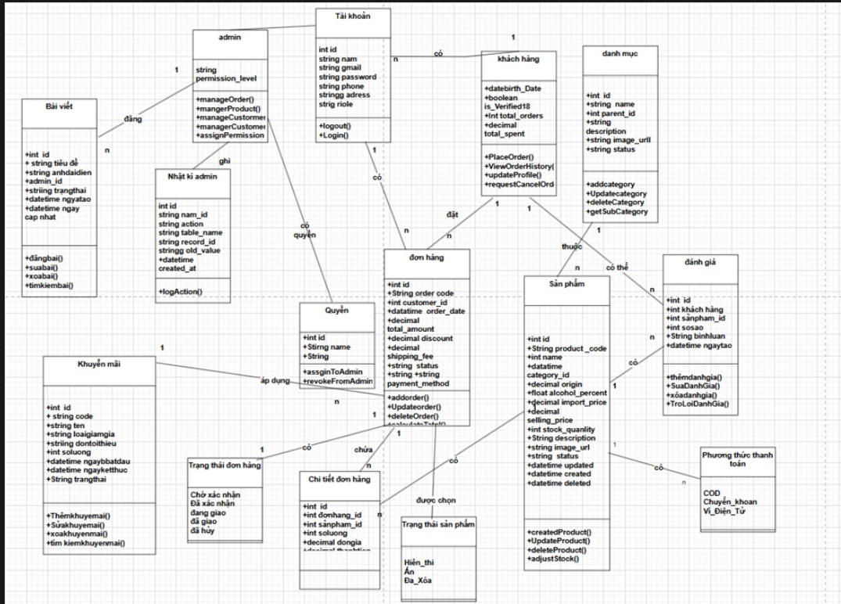
Hình 3.3 – a. Sơ đồ thực thể cơ sở dữ liệu
b. Thiết kế chi tiết các bảng
Bảng 3.3 – b.1. Bảng TàiKhoan
Tên cột | Kiểu dữ liệu | Mô tả
id | INT (PK) | Khóa chính
username | NVARCHAR(100) | Tên đăng nhập
email | NVARCHAR(100) | Email
role | NVARCHAR(50) | Vaitrò (admin/customer)
password | NVARCHAR(255) | Mật khẩu
created_at | DATETIME | Ngày tạo

Bảng 3.3 – b.2. Bảng KhachHang
Tên cột | Kiểu dữ liệu | Mô tả
id | INT (PK) | Khóa chính
account_id | INT (FK) | Liên kết tài khoản
date_of_birth | DATE | Ngày sinh
is_verified | BIT | Xác thực

Bảng 3.3 – b.3. Bảng Admin
Tên cột | Kiểu dữ liệu | Mô tả
id | INT (PK) | Khóa chính
account_id | INT (FK) | Liên kết tài khoản

Bảng 3.3 – b.4. Bảng DanhMuc
Tên cột | Kiểu dữ liệu | Mô tả
id | INT (PK) | Khóa chính
name | NVARCHAR(100) | Tên danh mục

Bảng 3.3 – b.5. Bảng thuonghieu
Tên cột | Kiểu dữ liệu | Mô tả
id | INT (PK) | Khóa chính
name | NVARCHAR(100) | Tên thương hiệu

Bảng 3.3 – b.6. Bảng XuatXu
Tên cột | Kiểu dữ liệu | Mô tả
id | INT (PK) | Khóa chính
country | NVARCHAR(100) | Quốc gia

Bảng 3.3 – b.7. Bảng SanPham
Tên cột | Kiểu dữ liệu | Mô tả
id | INT (PK) | Khóa chính
name | NVARCHAR(100) | Tên rượu
category_id | INT (FK) | Danh mục
brand_id | INT (FK) | Thương hiệu
origin_id | INT (FK) | Xuất xứ
alcohol_percent | DECIMAL | Nồng độ cồn
volume_ml | INT | Dung tích
price | DECIMAL | Giá
stock | INT | Tồn kho

Bảng 3.3 – b.8. Bảng AnhSanPham
Tên cột | Kiểu dữ liệu | Mô tả
id | INT (PK) | Khóa chính
product_id | INT (FK) | Sản phẩm
image_url | NVARCHAR(255) | Link ảnh

Bảng 3.3 – b.9. Bảng GioHang
Tên cột | Kiểu dữ liệu | Mô tả
id | INT (PK) | Khóa chính
customer_id | INT (FK) | Khách hàng

Bảng 3.3 – b.10. Bảng GioHangChiTiet
Tên cột | Kiểu dữ liệu | Mô tả
id | INT (PK) | Khóa chính
cart_id | INT (FK) | Giỏ hàng
product_id | INT (FK) | Sản phẩm
quantity | INT | Số lượng

Bảng 3.3 – b.11. Bảng TrangThaiDonHang
Tên cột | Kiểu dữ liệu | Mô tả
id | INT (PK) | Khóa chính
name | NVARCHAR(100) | Trạng thái

Bảng 3.3 – b.12. Bảng DonHang
Tên cột | Kiểu dữ liệu | Mô tả
id | INT (PK) | Khóa chính
customer_id | INT (FK) | Khách hàng
status_id | INT (FK) | Trạng thái
total_amount | DECIMAL | Tổng tiền
created_at | DATETIME | Ngày tạo
Bảng 3.3 – b.13. Bảng ChiTietDonHang
Tên cột | Kiểu dữ liệu | Mô tả
id | INT (PK) | Khóa chính
order_id | INT (FK) | Đơn hàng
product_id | INT (FK) | Sản phẩm
quantity | INT | Số lượng
price | DECIMAL | Giá

Bảng 3.3 – b.14. Bảng ThanhToan
Tên cột | Kiểu dữ liệu | Mô tả
id | INT (PK) | Khóa chính
order_id | INT (FK) | Đơn hàng
method | NVARCHAR(50) | Phương thức
status | NVARCHAR(50) | Trạng thái

Bảng 3.3 – b.15. Bảng DiaChi
Tên cột | Kiểu dữ liệu | Mô tả
id | INT (PK) | Khóa chính
customer_id | INT (FK) | Khách hàng
address | NVARCHAR(50) | Địa chỉ
phone | NVARCHAR(50) | SĐT
recipient_name | NVARCHAR(255) | Người nhận

Bảng 3.3 – b.16. Bảng BaiViet
Tên cột | Kiểu dữ liệu | Mô tả
id | INT (PK) | Khóa chính
title | NVARCHAR(255) | Tiêu đề
content | NVARCHAR(MAX) | Nội dung
admin_id | INT (FK) | Người đăng
Ảnh | NVARCHAR(255) | Ảnh bài viết,NULL

CHƯƠNG 4: TỔ CHỨC THỰC THI VÀ ĐẢM BẢO CHẤT LƯỢNG

4.1 Lập kế hoạch quản lý dự án, chiến lược cài đặt, bảo trì, nâng cấp

4.1.1:Lập kế hoạch quản lý dự án
Giai đoạn | Nội dung | Thời gian
Phân tích yêu cầu | Thu nhập yêu cầu, xác định chức năng | 1 tuần
Thiết kế hệ thống | Thiết kế CSDL, ERD, giao diện | 1-2 tuần
Phát triển | Lập trình backend + frontend | 2-3 tuần
Kiểm thử | Test chức năng, sửa lỗi | 1 tuần
Triển khai | Deploy hệ thống | 2-3 ngày

4.1.2: Chiếc lược cài đặt
- Bước 1: Thiết kế UI/UX desgin mô tả hệ thống bằng figma
- Bước 2: Thiết kế cơ sở dữ liệu,cài đặt Sql Server
- Bước 3:Cài đặt môi trường lập trình(Visual Studio / VS Code)
- Bước 4:Cầu hình kết nối database
- Bước 5:Chạy backend
- Bước 6:Chạy frontend
- Bước7:Test chức năng và fix bug

4.1.3:Bảo trì
- Bảo trì sửa lỗi: sửa bug phát sinh khi test hoặc sử dụng của khách hàng khi feedback
- Bảo trì hoàn thiện (Perfective): tối ưu hiệu năng

4.1.4:Nâng cấp
- Hệ thống được thiết kế mở để dễ nâng cấp:
+ Thêm thanh toán online (Momo, VNPay)
+ Thêm AI gợi ý sản phẩm
+ Mở rộng mobile app
+ Tích hợp chatbot hỗ trợ khách hàng

4.2 Mô tả module + môi trường lập trình, kế hoạch kiểm thử phần mềm

4.2.1:Mô tả module
- Bên Admin
+ Module Quản lý tài khoản: Đăng ký, đăng nhập, Phân quyền (admin / khách hàng)
+ Module Quản lý sản phẩm: Thêm, sửa, xóa sản phẩm
+ Module Quản lý danh mục sản phẩm: Thêm sửa xóa, tìm kiếm danh mục sản phẩm
- Bên User
+ Module Giỏ hàng: Thêm sản phẩm vào giỏ, Cập nhật số lượng, Xóa sản phẩm
+ Module Cập nhập thông tin cá nhân: Thêm thông tin cá nhân, Cập nhập thông tin cá nhân, Xóa thông tin cá nhân

4.2.2:Môi trường lập trình
Thành phần | Công nghệ
Ngôn ngữ | C#, Python hoặc PHP
Backend | Java
Frontend | HTML, CSS, JavaScrip
Database | SQL Server
IDE | Visual Studio Code
Hệ điều hành | Windows

4.2.3:Kế hoạch kiểm thử phần mềm
- Mục tiêu kiểm thử: Mục tiêu của kiểm thử phần mềm là:
+ Đảm bảo hệ thống hoạt động đúng chức năng
+ Phát hiện và sửa lỗi trước khi triển khai
+ Đảm bảo trải nghiệm người dùng tốt
+ Kiểm tra tính ổn định và bảo mật
- Phạm vi kiểm thử: Hệ thống được kiểm thử trên toàn bộ các chức năng:
+ Đăng ký / đăng nhập
+ Quản lý sản phẩm rượu
+ Giỏ hàng
+ Đặt hàng
+ Thanh toán
+ Đánh giá sản phẩm
+ Quản trị admin
- Môi trường kiểm thử
+ Hệ điều hành: Windows 10/11
+ Database: SQL Server
+ Trình duyệt: Chrome, Edge
+ Công cụ: Visual Studio / Postman
- Tiêu chí đánh giá: Hệ thống đạt yêu cầu khi:
+ 100% chức năng chính hoạt động đúng
+ Không có lỗi nghiêm trọng (critical bug)
+ Thời gian phản hồi < 3 giây
+ Không crash hệ thống

4.2.4. Kiểm thử chức năng phần mềm
Bảng 4.2.4 – 1. Module Đăng nhập
TC_ID | Mô tả | Input | Kết quả mong đợi
TC01 | Đăng nhập đúng | user/pass đúng | Thành công
TC02 | Sai mật khẩu | user đúng, pass sai | Báo lỗi
TC03 | Bỏ trống | không nhập | Yêu cầu nhập
Bảng 4.2.4 – 2. Module Thêm Sản phẩm
TC_ID | Mô tả | Input | Kết quả mong đợi
TC04 | Thêm sản phẩm | user/pass đúng | Thành công
TC05 | Giá âm | -100 | Báo lỗi
TC06 | Thiếu tên | null | Báo lỗi
Bảng 4.2.4 – 3. Module Giỏ hàng
TC_ID | Mô tả | Input | Kết quả mong đợi
TC07 | Thêm vào giỏ | sản phẩm + SL | Thành công
TC08 | SL = 0 | 0 | Báo lỗi
TC09 | Xóa sản phẩm | click xóa | Xóa thành công

KẾT LUẬN

1. Những nội dung đã đạt được
Ví dụ: Quản lý sản phẩm
- Thêm sản phẩm
Danh sách sản phẩm
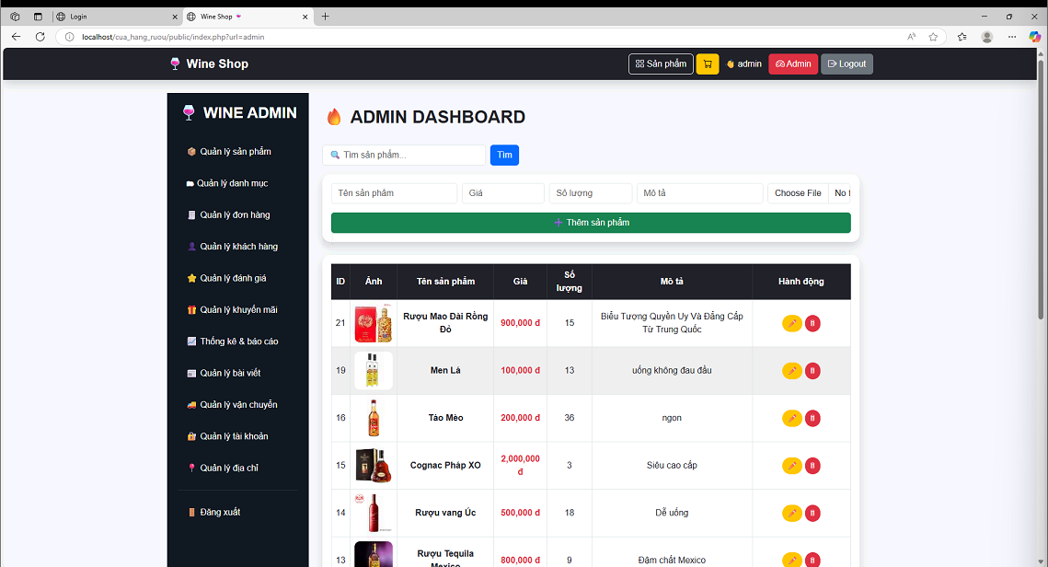
Hình test 1. Giao diện danh sách sản phẩm.
- Điền dữ liệu sản phẩm rồi nhấn thêm sản phẩm 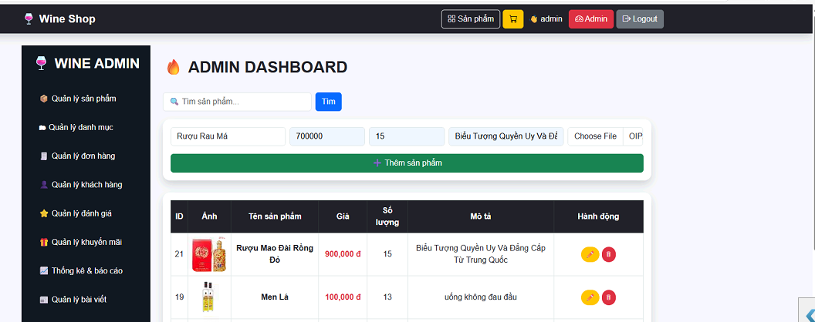
Hình test 2. Thêm sản phẩm mới
Sản phẩm được hiển lên dưới danh sách
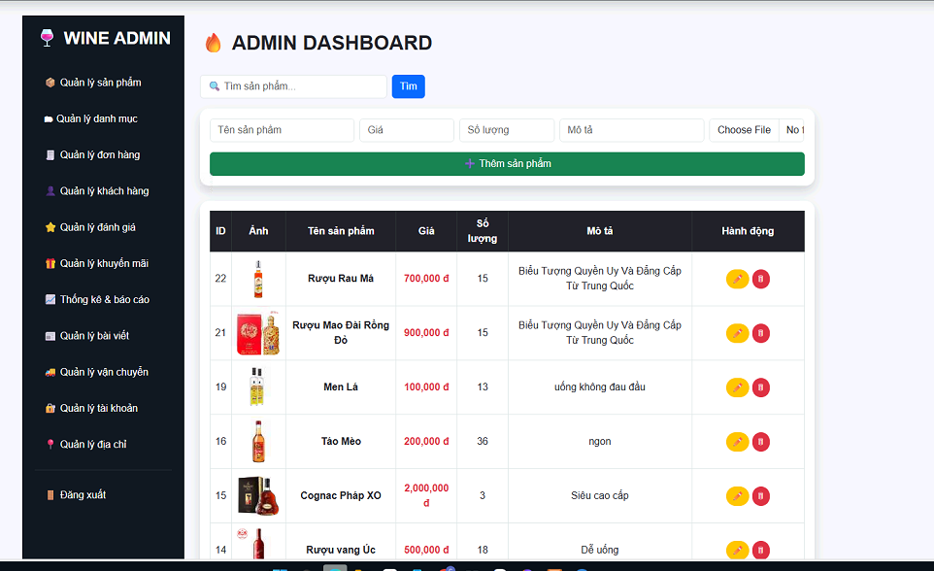
Hình test 3. Hiện thị dữ liệu mới them dưới bảng
Và được thêm vào cơ sở dữ liệu nữa
Hình test 4. Sản phẩm mới thêm trong Cơ sở dữ liệu
- Chức năng sửa sản phẩm
Nhấn vào nút sửa ở chỗ hạot động có hình bút rồi nó hiển thị form sửa sản phẩm lên rồi sửa thông tin nào cần sửa
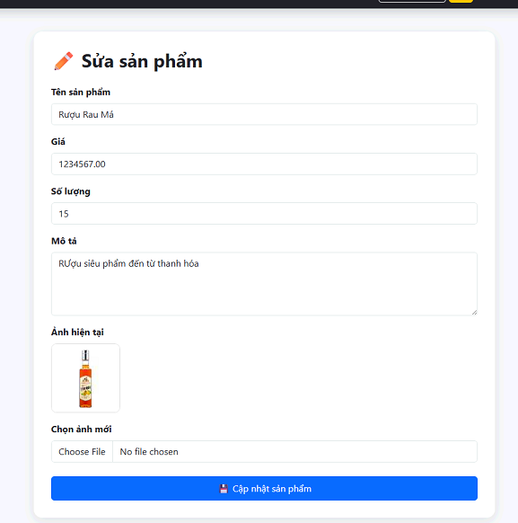
Hình test 5. Giao diện sửa sản phẩm
Nhấn cập nhật sản phẩm thì nó hiển thị thông tin sản phẩm sau khi sửa
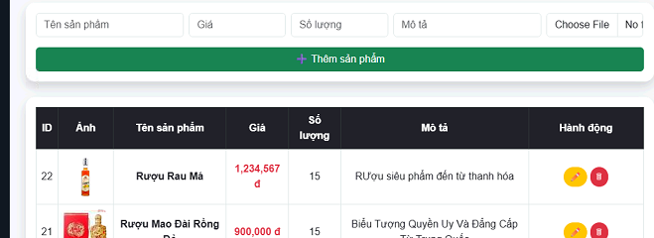
Hình test 6. Thông tin mới sửa sẽ hiện ở dưới bảng
Cơ sở dữ liệu cũng được sửa theo
Hình test 7. Hiện thị dữ liệu mới sửa trong Cơ sở dữ liệu
- Chức năng xóa sản phẩm
Nhấn vào nút đỏ có hình thùng rác của sản phẩm mà bạn muốn xóa nó hiển thị thông báo “ bạn chắc chắn muốn xóa?” rồi nhấn oke
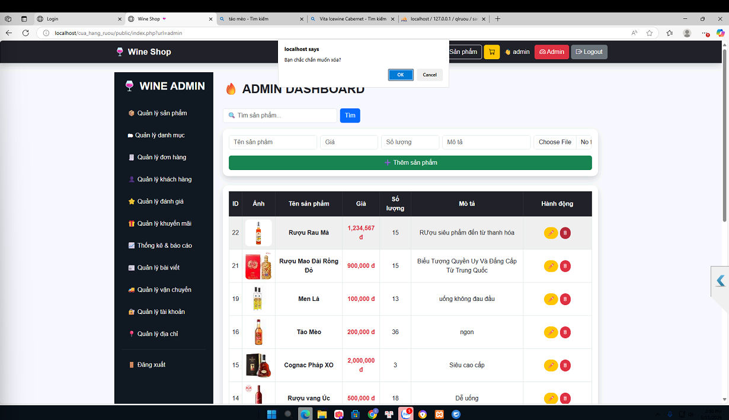
Hình test 8. Chức năng xóa sản phẩm
Sản phẩm sẽ bị xóa khỏi danh sách
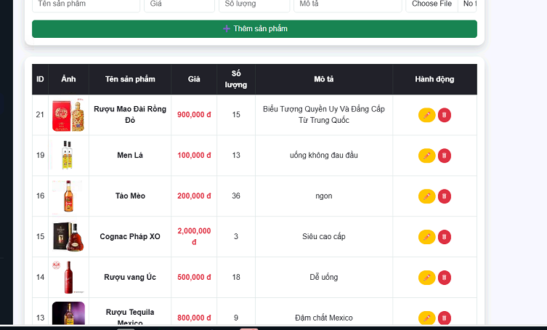
Hình test 9. Sản phẩm đã xóa trong bảng
Và trong cơ sở dữ liệu cũng bị xóa theo
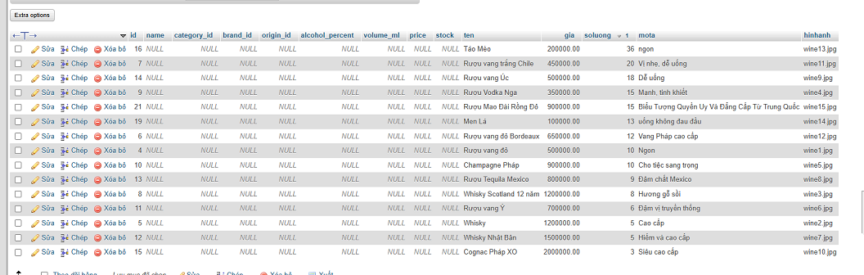
Hình test 10. Sản phẩm đã mất trong cơ sở dữ liệu
- Chức năng tìm kiếm sản phẩm
Nhập tên sản phẩm bạn muốn tìm trong danh sách rồi nhấn tìm nó sẽ hiện ở phía dưới sản phẩm phù hợp.
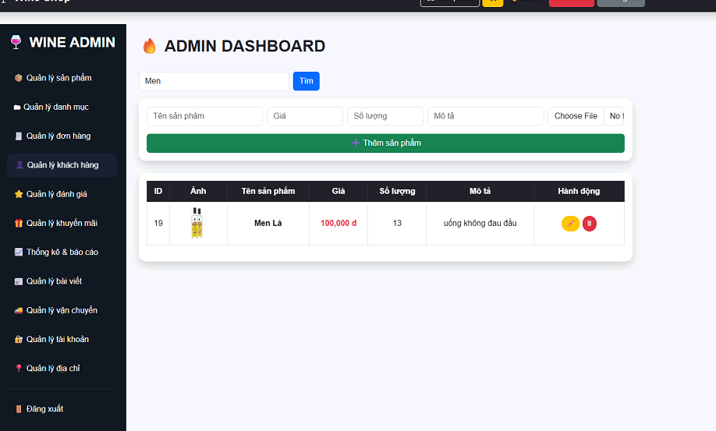
Hình test 11. Thanh tìm kiếm sản phẩm

2. Hạn chế
- Chưa tích hợp thanh toán trực tuyến
+ Hệ thống hiện tại chủ yếu hỗ trợ: Thanh toán khi nhận hàng (COD), Chuyển khoản thủ công
+ Chưa tích hợp các cổng thanh toán như: Momo, VNPay, ZaloPay
- Chưa tối ưu hiệu năng
+ Chưa sử dụng caching
+ Truy vấn database chưa tối ưu hoàn toàn
+ Chưa xử lý tốt khi số lượng người dùng lớn
- Giao diện chưa tối ưu trải nghiệm người dùng
+ UI còn đơn giản
+ Chưa responsive tốt trên mobile
+ Chưa có animation, UX nâng cao
- Chưa có hệ thống gợi ý sản phẩm
+ Chưa áp dụng AI / Machine Learning
+ Chưa cá nhân hóa theo hành vi người dùng
- Bảo mật chưa hoàn thiện
+ Chưa mã hóa mật khẩu mạnh (bcrypt, hash nâng cao)
+ Chưa có xác thực 2 lớp (2FA)
+ Chưa chống SQL Injection/XSS đầy đủ
- Chưa kiểm soát độ tuổi chặt chẽ
Đây là điểm quan trọng với website bán rượu:
+ Chỉ kiểm tra ngày sinh cơ bản
+ Chưa xác thực CCCD / giấy tờ

3. Hướng phát triển
- Tích hợp thanh toán online
+ Momo, VNPay, ZaloPay
+ Thanh toán bằng QR Code
+ Ví điện tử
- Phát triển ứng dụng mobile
+ Xây dựng app Android / iOS
+ Đồng bộ dữ liệu với website
- Ứng dụng AI gợi ý sản phẩm: Gợi ý rượu theo:
+ Lịch sử mua hàng
+ Sở thích người dùng
- Nâng cao bảo mật
+ Mã hóa mật khẩu (bcrypt)
+ JWT / OAuth2
+ Xác thực 2 lớp (OTP)

DANH MỤC TÀI LIỆU THAM KHẢO
Sách:
[1] Calfee, R. C., & Valencia, R. R. (1991). APA guide to preparing manuscripts for journal publication. Washington, DC: American Psychological Association.
[2] Đinh Văn Đức (2001). Ngữ pháp tiếng Việt – Từ loại. Hà Nội: Nxb Đại học Quốc gia Hà Nội.
[3] Nguyễn Thiện Giáp (2008). Giáo trình Ngôn ngữ học. Hà Nội: Nxb Đại học Quốc gia Hà Nội.
[4]....
Tài liệu truy cập trên mạng:
[5]An Ngọc (2013). Nghề biên - phiên dịch thiếu chuẩn mực nghề nghiệp, truy cập ngày 12/11/2023 từ trang web http://www.vietnamplus.vn/nghe-bienphien-dich-thieu-chuan-muc-nghe-nghiep/234990.vnp.
[6] Čepon, S. (2005). Business English in practical terms. Retrieved December 1, 2015 from http://espeap.junis.ni.ac.rs/index.php/espeap/article/view/165/100

